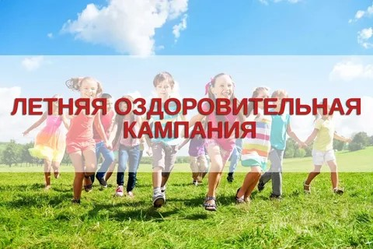

Уважаемые родители!
В 2024 году в рамках областного проекта «Поезд здоровья» на условиях 100% оплаты из средств областного бюджета смогут отдохнуть в санаторной оздоровительной организации на побережье Черного моря (г. Анапа) 52 обучающихся образовательных организаций Белоярского городского округа в возрасте от 6 лет 6 месяцев до 18 лет.
Категории детей, имеющих право на внеочередное получение бесплатной путевки в организацию отдыха и оздоровления детей, расположенную на побережье Черного моря:
- дети лиц, принимающих (принимавших) участие в специальной военной операции на территориях Украины, Запорожской области, Херсонской области, Донецкой Народной Республики (далее – ДНР), Луганской Народной Республики (далее – ЛНР);
- дети граждан Российской Федерации, призванных на военную службу по мобилизации в Вооруженные Силы Российской Федерации в соответствии с Указом Президента Российской Федерации «Об объявлении частичной мобилизации в Российской Федерации».
Право на первоочередное получение бесплатной путевки в организацию отдыха и оздоровления детей, расположенную на побережье Черного моря имеют дети, находящиеся в трудной жизненной ситуации:
- дети-сироты, дети, оставшиеся без попечения родителей;
- дети-инвалиды и дети с ограниченными возможностями здоровья;
- дети – жертвы вооруженных и межнациональных конфликтов, экологических и техногенных катастроф, стихийных бедствий;
- дети из семей беженцев и вынужденных переселенцев;
- дети, оказавшиеся в экстремальных условиях;
- дети – жертвы насилия;
- дети из семей, имеющих доход ниже прожиточного минимума, установленного в Свердловской области;
- дети, жизнедеятельность которых объективно нарушена в результате сложившихся обстоятельств и которые не могут преодолеть данные обстоятельства самостоятельно или с помощью семьи.
Путевка предоставляется бесплатно (доставка детей до г. Екатеринбурга и обратно осуществляется родителями).
В стоимость путевки входят услуги:
- Проживание в номерах со всеми удобствами по 3-6 человек;
- 5-ти разовое питание. Выбор блюд по типу «Шведский стол»;
- Санаторно-курортное лечение;
- Круглосуточное медицинское обслуживание и доставка (в случае необходимости) в лечебные учреждения г. Анапа;
- Обеспечение безопасности;
- Участие во всех мероприятиях, предусмотренных педагогической программой «Мы – дети России»;
- Футболка, панама;
- Одна игра на выбор «Лазертаг» или «Битва водяными шариками»;
- Бутылка питьевой воды 0,5 л (ежедневно).

В стоимость комплексной услуги проезда включено:

- Проезд категории плацкарт по маршруту Екатеринбург – Анапа – Екатеринбург;
- Постельное белье в поезде;
- Дополнительное медицинское страхование в период нахождения в поезде;
- Организация досуга детей и 3 – х разового питания и полдника в поезде (за весь период поездки 4 завтрака, 4 обеда, 5 ужинов);
- Сопровождение медицинскими работниками, работником АНО «Поезд Здоровья» и сопровождающим (1 сопровождающий на группу детей в количестве 10-12 человек);
- Обеспечение дополнительно питьевой водой из расчета 1 л в день на человека в пути следования;
- Кепка.

Медицинские противопоказания для санаторно-курортного лечения детей:
− Все заболевания в остром периоде;
− Соматические заболевания, требующие лечения в условиях стационара;
− Инфекционные и паразитарные заболевания и бациллоносительство;
− Злокачественные новообразования;
− Амилоидоз внутренних органов;
− Туберкулез;
− Судорожные припадки и их эквиваленты;
− Умственная отсталость (всех степеней);
− Патологическое развитие личности с выраженными расстройствами поведения и социальной адаптации;
− Психические болезни (шизофрения, паранойя, маниакально-депрессивный синдром);
− Заболевания, требующие постоянного индивидуального ухода за ребенком (включая энкапрез).

Перечень документов на получение путевки:
- письменное заявление по установленной форме
- паспорт родителя (законного представителя) (оригинал и копия);
2) свидетельство о рождении (паспорта) ребенка (оригинал и копия);
3) документ о регистрации по месту жительства ребенка (копия и оригинал);
4) справка из образовательного учреждения (оригинал);
5) СНИЛС ребенка и родителя (законного представителя) (копии);
6) документы, подтверждающие право на обеспечение путевкой во внеочередном или первоочередном порядке;
7) справка из учреждения здравоохранения по форме 070-У;
8) в случае несоответствия фамилии в паспорте заявителя и свидетельстве о рождении ребенка – документы, подтверждающие родственные связи (свидетельство о заключении/расторжении брака, иные документы);
9) в случае обращения через представителя – доверенность на подачу заявления и документов для получения муниципальной услуги.

Заявления на получение путевки подаются в образовательную организацию, в которой обучается ребенок.

